Име и презиме:______________________________________  САБИРАЊЕ И ОДУЗИМАЊЕ ДО 10  1.  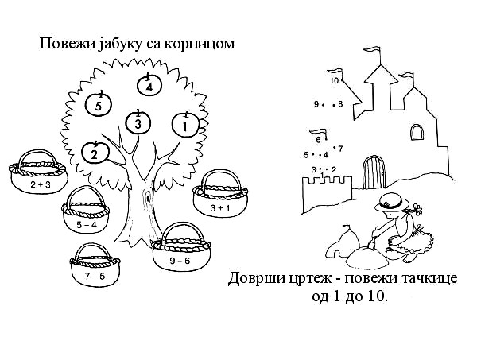  2. Израчунај: |  | Име и презиме: ____________________________________  ТЕКСТУАЛНИ ЗАДАЦИ  1. Петар је требао да испресује 5 цветова , али је испресовао 2 цвета више. Колико Петар има испресованих цветова у хербаријуму?  Решење:_______________________________________________  Одговор: Петар има ____ испресованих цветова.  2. Јелена има 3 лутке, а Тања има 1 лутку више од Јелене. Колико лутки имају заједно?  Решење: _______________________________________________  Одговор: Заједно имају _______ лутки.  3. Јована је изгубила 2 оловке. Остале су јој 4 оловке .  Колико је оловке имала Јована?  Решење: _______________________________________________  Одговор: Јована је имала ____ бојица.  4. Марко је нацртао 4 плава и 5 црвених цветова.  Колико је цветова нацртао Марко?  Решење: _______________________________________________  Одговор: Марко је нацртао____ цветова.  5. Ивани су се пробушила 3 балона . Остала су јој 3 балона .  Колико је балона имала укупно?  Рачун:_________________________________________________  Одговор: Ивана је имала ______ балона.
  5 + 5 =  6 + 4 =  5 + 2 =  4 + 3 =  2 + 7 =  2 + 6 =  5 + 3 =  4 + 4 =  6 + 4 =  7 + 2 =  3 + 6 =  1 + 4 =  4 + 6 =  7 + 0 = | 5 - 3 =  10 - 2 =  10 - 4 =  5 - 2 =  10 - 5 =  8 - 7 =  10 - 2 =  10 - 6 =  7 - 3 =  10 - 9 =  9 - 2 =  8 - 6 =  10 - 3 =  6 - 3 = | 4 + 5 =  9 - 3 =  3 + 7 =  10 - 4 =  6 + 4 =  7 - 5 =  2 + 7 =  9 - 4 =  7 + 2 =  10 - 4 =  0 + 4 =  6 - 2 =  3 + 7 =  10 - 8 =

